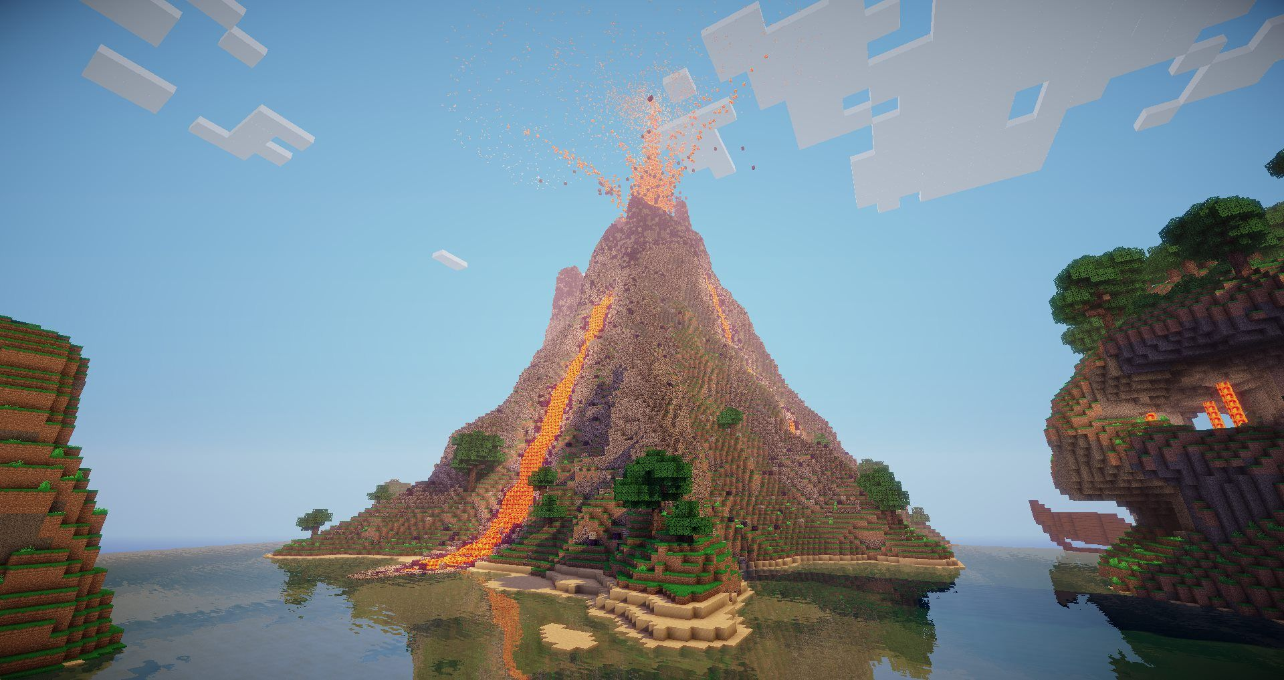
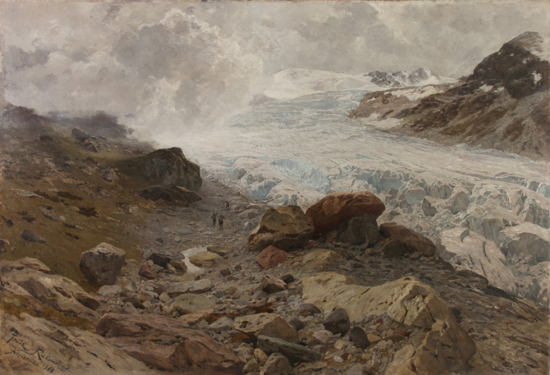
Planche de projet
Projet fictif : image immatérielle
Œuvre réelle : œuvre matérielle
Le volcan représente la chaleur extrême et le glacier le froid extrême
l’eau autour de l’île est en lien avec la glace du glacier
Le volcan est en pleine action comme les alpinistes sur le glacier

Miguel chevalier utilise l’outil numérique pour créer ses œuvres et les installer dans un espace en deux dimensions
Marina Abramovic met en place deux extrêmes dans son œuvre rythme 0, le plaisir et la douleur comme mon projet avec le chaud et le froid

